Töös ettetulnud tähelepanekud Tervikumi tegevuslubade taotlemisel:

Medre-tehiku ja seaduse nõuete kooskõla probleemid

- Eriarsti teenuste ruuminõuete ebaselgus - vastuvõtu-, läbivaatuse- ja protseduuriruum
Mõne teenuse puhul osutus kohustuslikuks lisada veel mõni ruum, mis ei tulene seaduse nõuetest.

Näide: Ambulatoorset LOR-teenust võib osutada ühe ruumina planeeritud vastuvõtu- ja läbivaatuse ruumis, kuid Medre–tehiku süsteem nõuab lisaks eraldi ruumi sisestamist, et võimaldada liikumist menetluse järgmisse etappi.
Lahendusena sai üks vastuvõtu- ja läbivaatusruum lisatud läbivaatusruumina

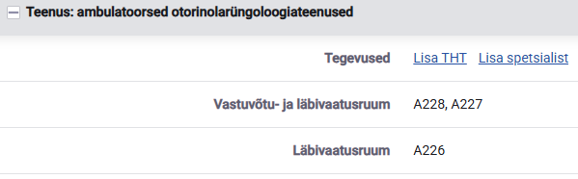

- Oftalmoloogia päevakirurgia
Oftalmoloogia päevakirurgia puhul nõudis süsteem laserkirurgia kabineti lisamist
Lahendusena sai lisatud laserkirurgia kabinetiks operatsioonisaal.

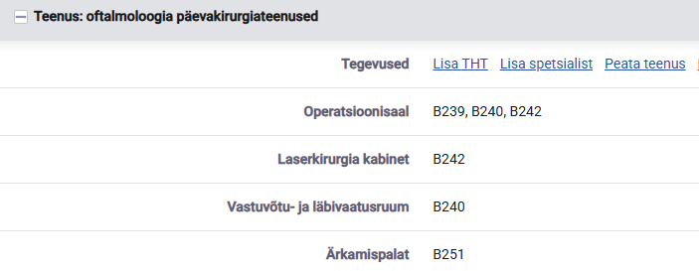

- Tervishoiuteenuste loetelu puudulikkus/ või eksitav
Tervishoiuteenuste loetelu süsteem on puudulik – mitmeid reaalselt osutatavaid teenuseid ei olnud võimalik valida.
Puudusid teenused: statsionaarne taastusravi ja füsiaatriateenus, anestesioloogia päevakirurgia, üldkirurgia päevaravi, oftalmoloogia päevaravi, otorinolarüngoloogia päevaravi, günekoloogia päevaravi

Erakorralise meditsiini teenused – teenuse järel sulgudes (statsionaarne).
Rohkem valikuid polnud, tuli valida see.
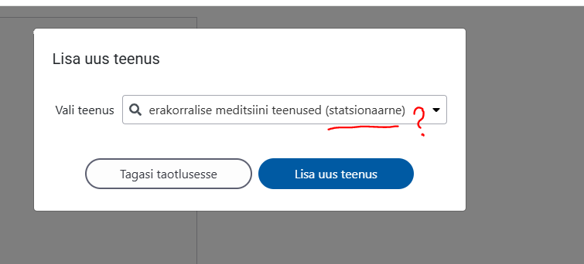

- Tervishoiutöötajate lisamine tegevusloale
Esines olukordi, kus tervishoiutöötajat ei olnud võimalik tegevusloale lisada. Süsteem teatas, et töötaja ei tööta enam teie asutuses, kuigi töötaja töötab ja on kantud TÖR registrisse.
Kas tegemist on Medre-TEHIKU ja TÖR registri andmevahetuse veaga ?!

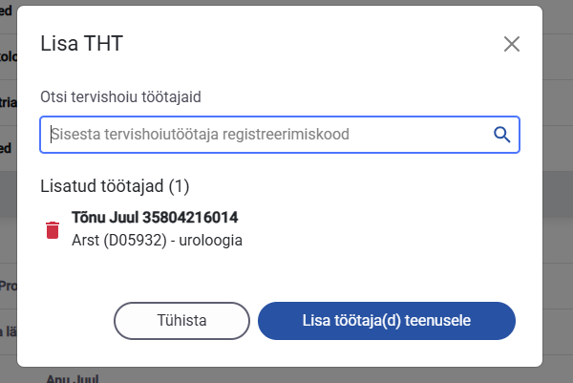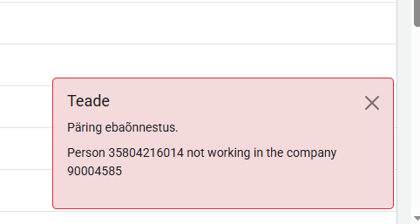

- Ambulatoorne taastusravi ja füsiaatriateenus
Terminid protseduuriruum ja taastusraviruum on sisult sarnased, kuna mõlemas teostatakse patsiendiga toiminguid. Selline olukord tekitab segadust ruumide eristamisel ja õigete määratluste valikul süsteemis, kusjuures korduseid süsteemis teha pole lubatud.

- Funktsionaaldiagnostika ruumid, sisseseade ja aparatuur
Funktsionaaldiagnostika ruume ja sisseseadet kontrolliti tegevuslubade väljastamisel teiste teenuste, näiteks statsionaarse üldkirurgia ja sisehaiguste, raames.
See tundub ebaloogiline, kuna funktsionaaldiagnostika on iseseisev teenusevaldkond.

- Andmemahu probleemid
Failide üleslaadimisel Medre-tehik süsteemi ilmnesid tehnilised piirangud. Kui lisada tuli üle 10 faili, soovitas süsteem need koondada zip-faili, kuid tegelikult süsteem zip-faile ei aktsepteeri.
Tulemuseks oli, et 60 faili tuli süsteemi üles laadida ükshaaval.

Kokkuvõte:
Töös esinenud probleemid viitavad vajadusele korrigeerida Medre-tehik süsteemi loogikat ja andmevahetust. On tõenäoline, et Medre-tehik süsteemi praegused puudused tulenevad ka asjaolust, et süsteemi arendamisel on arvestatud peamiselt suurhaiglate (PERH, TÜK) nõudeid, jättes vähem tähelepanu väiksemate haiglatüüpide jaoks.

Ettepanekud:
- Ühtlustada Medre-tehikus ruumide valiku loogikat seadusest tulenevate nõuetega.
- Eemaldada süsteemist kohustuslikud ruumid, mida seadus ei nõua (punktide 1 ja 2 näitel).
- Täiendada tervishoiuteenuste loetelu kõigi kehtivate teenustega.
- Üle vaadata andmevahetus Medre-tehiku ja TÖR registri vahel.
- Parandada failide üleslaadimise funktsionaalsust ja tagada zip-failide vastuvõtmine süsteemis

